**1. Apresentação**

**1.1 Objetivo**

O objetivo de nossa empresa, é facilitar a vida do estudante da Universidade São Judas Tadeu na divulgação e contratação de seu serviço. Assim também auxiliando aqueles, que necessitam de ajuda para trabalhos extracurriculares até trabalhos caseiros.

**1.2 Definição**

Público alvo externo inexperiente nos serviços prestados pelo aplicativo, como por exemplo pessoas que moram sozinhas e idosos que buscam serviços rápidos na área desejada.

**2. Organizacional**

**2.1. Detalhando telas**

**2.1.1 Tela de abertura**

- VOCÊ DESEJA CONTRATAR UM SERVIÇO?

- VOCÊ DESEJA PRESTAR UM SERVIÇO?

**2.1.2. Cadastro do prestador**

Nome:

E-mail:

RA do Aluno:

Telefone:

Sexo:

CPF/CNPJ:

CEP:

Endereço:

Numero:

Complemento:

Área de atuação: *Abre tela de opção* (MAIS DE UMA OPÇÃO PODE SER ESCOLIDA)

Resumo do serviço prestado:

**2.1.3. Cadastro contratante: (Não será cadastrado, usaremos os dados para transferir para a empresa prestadora)**

Nome:

E-mail:

Telefone:

Sexo:

CEP:

Endereço:

Numero:

Complemento:

Tipo de serviço:

Assistência Técnica

Aulas

Autos

Consultoria

Design e tecnologia

Eventos

Moda e beleza

Reformas

Saúde

Serviço doméstico

**2.2 Cronograma Entrega**

|  |  |  |  |
| --- | --- | --- | --- |
| Etapa | Entrega | Meio | No. Da Semana  (data de início) |
| 1 | Apresentação do SI – Introdução | Visual e Artigo escrito | 11  (11/03/19) |
| 2 | Dimensão Organizacional | Visual e Artigo escrito | 12  (18/03/19) |
| 3 | Dimensão Tecnológica - Plano de Segurança da Informação | Visual e Artigo escrito | 14  (01/04/19) |
| 4 | Dimensão Tecnológica - Plano de Infraestrutura de TI | Visual e Artigo escrito | 17  (22/04/19) |
| 5 | Protótipo do site / Wireframe | Visual | 19  (06/05/19) |
| 6 | Protótipo da Interface Web | Visual | 20  (13/05/19) |
| 7 | Proposta de Solução Final e Banner | Visual e Artigo Escrito | 21  (20/05/19) |
| 8 | Pré-Banca – Apresentação ao Professor de PI - PPT | Apresentação | 22  (27/05/19) |
| 9 | **Banca** | **PPT (apresentação)** | **Semana do dia 17/06** |

**2.3 Cores**

Azul, laranja, branco e preto

Nós escolhemos a cor azul pois transmite segurança e confiança, princípios de um aplicativo que trabalha com dados pessoais.

A cor laranja transmitindo vibração, energia e trazendo um ar convidativo ao usuário para busca de seu objetivo.

O Branco foi escolhido como a cor de fundo de nosso site. Para transmitir tranquilidade e harmonia.

Por fim, colocamos também em nossa palheta de cores, a cor preta, que será utilizada para textos e informações contidas em nosso APP.

**4. Dimensão Tecnológica – Plano de Infraestrutura de TI**

* #Server WEB - Alocação DATACENTER:
* Server HTTP:
* - 6GB memória
* - 1 processador - 2core - 2.40GHz
* - 50GB - DISCO
* Server backup - HA :
* - 6GB memória
* - 1 processador - 2core - 2.40GHz
* - 50GB - DISCO
* Server APP:
* - 10GB memória
* - 2 processador - 2core - 2.40GHz
* - 100GB - DISCO
* Server BD:
* - 4GB memória
* - 2 processador - 2core - 2.40GHz
* - 500GB – DISCO
* Server GLPI:
* - 4GB memória
* - 2 processador - 2core - 2.40GHz
* - 100 GB – DISCO
* #Atendimento Suporte:
* - Suporte via e-mail - Resposta automática de abertura de chamado
* - E-mail encaminhado a sistema suporte (GLPI)
* - 48 Horas para o suporte ser respondido
* - Tratamento do chamado realizado por analista técnico - (atendimento seg a sexta 10h - 17h)

**Parte 2, Fluxo principal do aplicativo**

Contratante

* Serviço que necessita;
* Entrar em contato com o prestador;
* Verificar variáveis (Orçamento, disponibilidade de horário, tipo de serviço, etc);
* Receber o prestador de serviço;

Prestador

* Procura de serviço;
* Aguardar contato;
* Verificar variáveis (Orçamento, disponibilidade de horário, tipo de serviço, etc);
* Prestação de serviços

Fluxo secundário do aplicativo

Contratante

* A partir do momento que comprador e prestador definem o início do serviço é aberto uma avaliação do prestador (avaliação aberta por 30 dias);

Prestador

* A partir do momento que comprador e prestador definem o início do serviço é aberto uma avaliação do contratante (avaliação aberta por 30 dias);

**3. Plano de Segurança**

**3.1 Mapa de Risco**

|  |  |  |  |  |
| --- | --- | --- | --- | --- |
| Evento | Prob. | Imp. | Resposta | Mitigação |
| Falha no servidor (S.O) | Médio | Alto | Servidor de replicação | Datacenter de confiança |
| Invasão | Médio | Alto | Rastreamento e combate a invasão | Segurança de borda |
| Falha de hardware | Médio | Alto | Trabalhar com o servidor de redundância | Servidores físicos em HA |
| Bug de aplicação | Alto | Alto | Trabalhar com o servidor de redundância | Servidor de replicação |
| Falta de espaço em disco |  | Alto | Aumento de espaço (VM ou FISÍCO) | Monitoramento de disco |
| Perda de dados | Médio | Médio | Recuperação de backup | Backup de dados |
| Roubo de informações | Médio | Alto | Melhoria de segurança e backup de informações | Segurança de borda |
| Falha elétrica | Baixo | Alto | Trabalhar com servidor redundante | Servidor de replicação, em ambiente separado |
| Falha de rede |  | Alto | Manutenção (LÓGICA ou FÍSICA), trabalhar com servidor de redundância, | Verificação preventiva e monitoramento |

**5. Protótipo do site/Wireframe**

**5.1 Tela inicial**

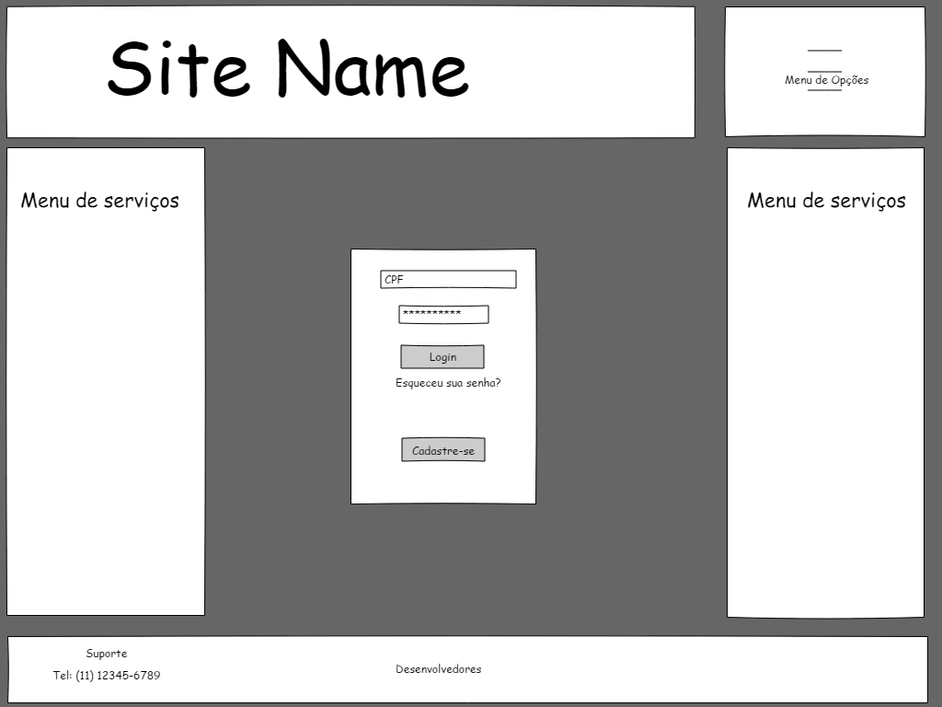

**5.2 Cadastro**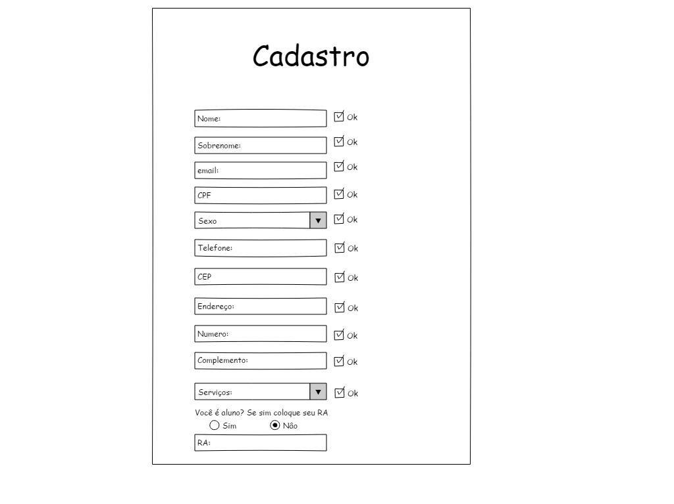

**5.3 Tela Principal**

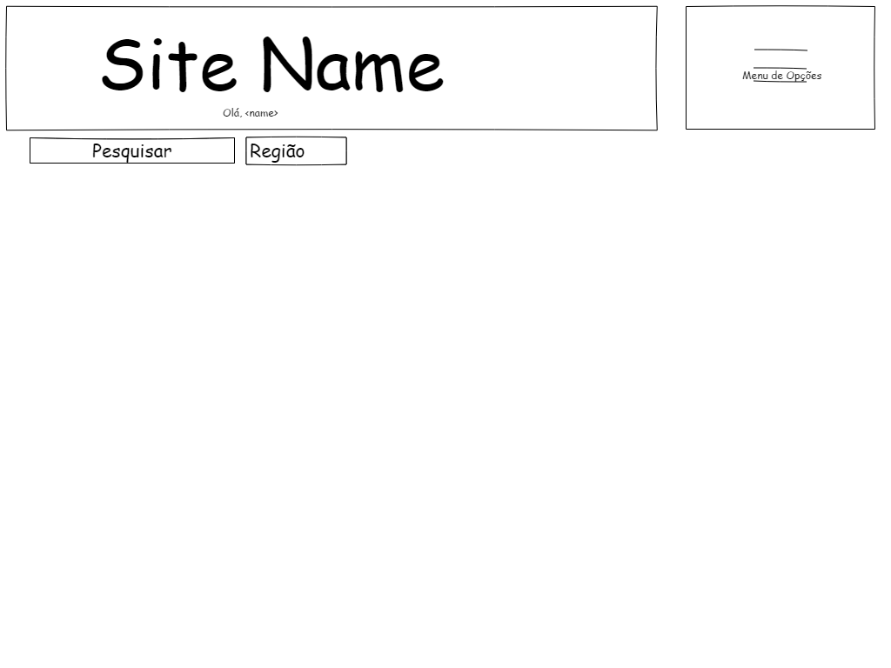

**5.4 Resultado de pesquisa**

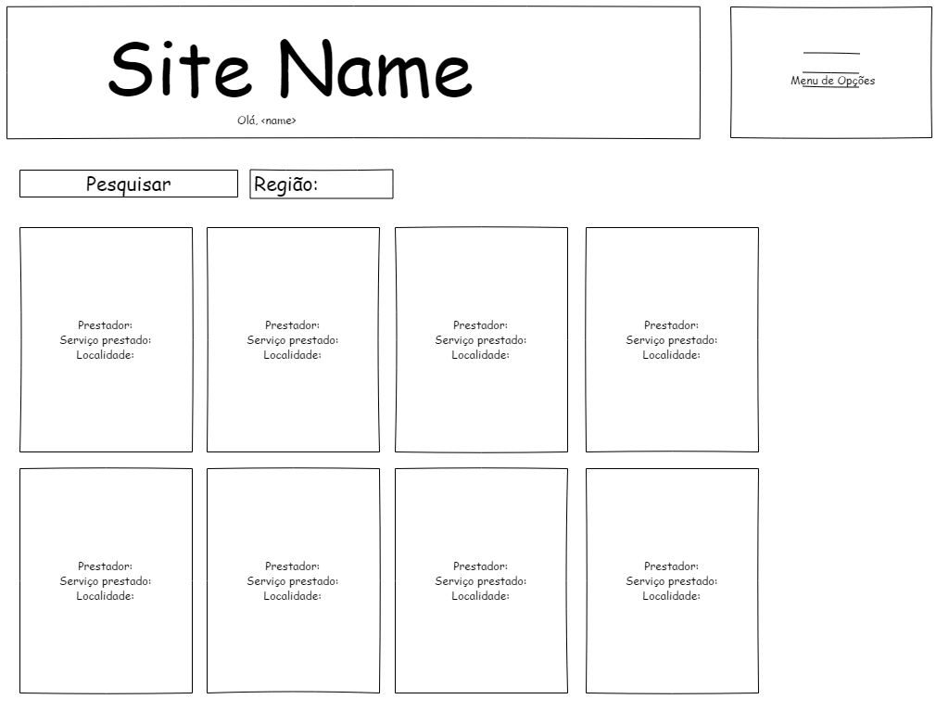

**5.5 Escolhendo serviço**

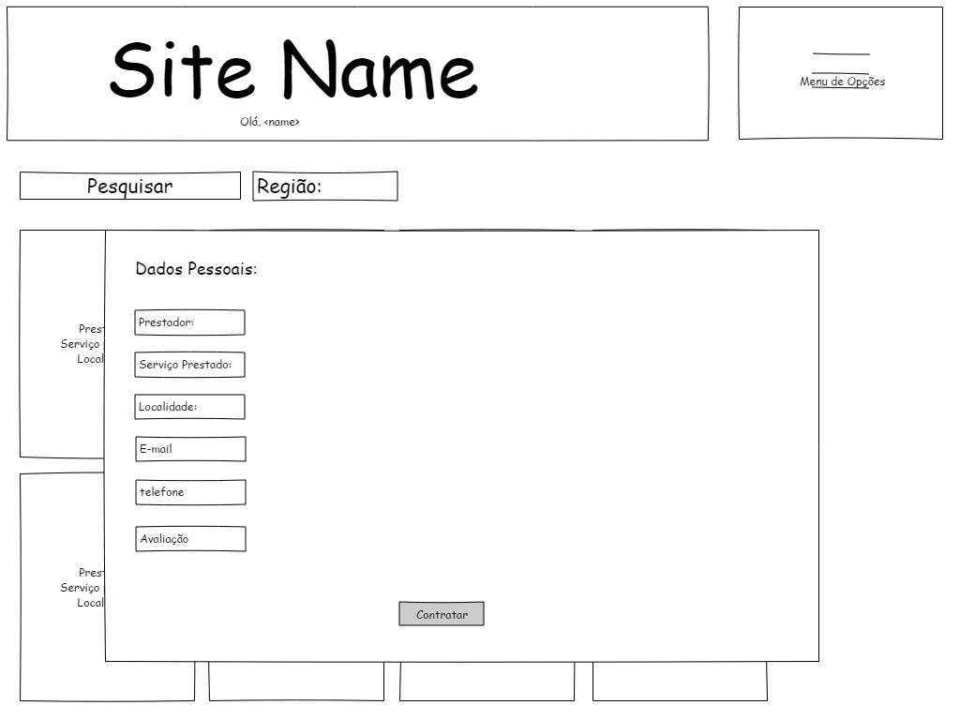

**5.6 Avaliação**

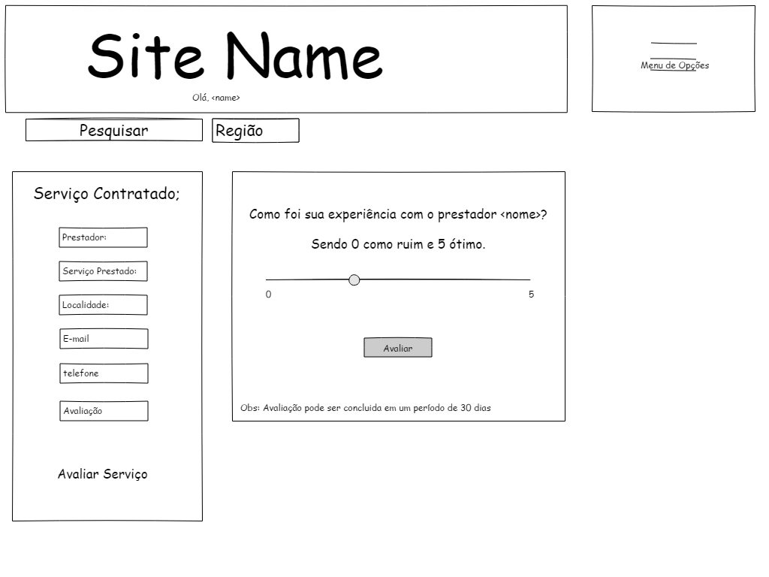

**5.7 Serviços**

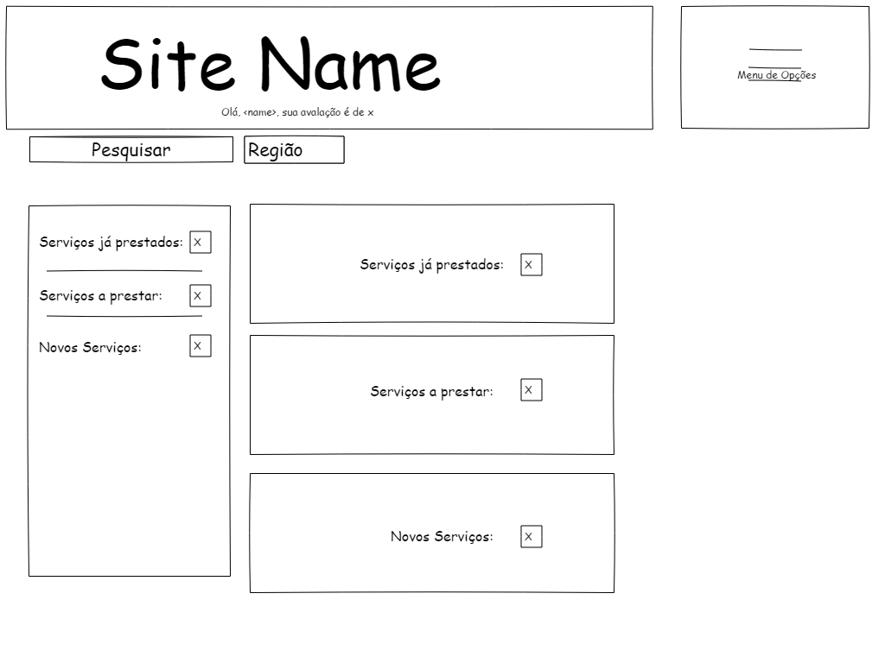

**5.8 Serviço a prestar**

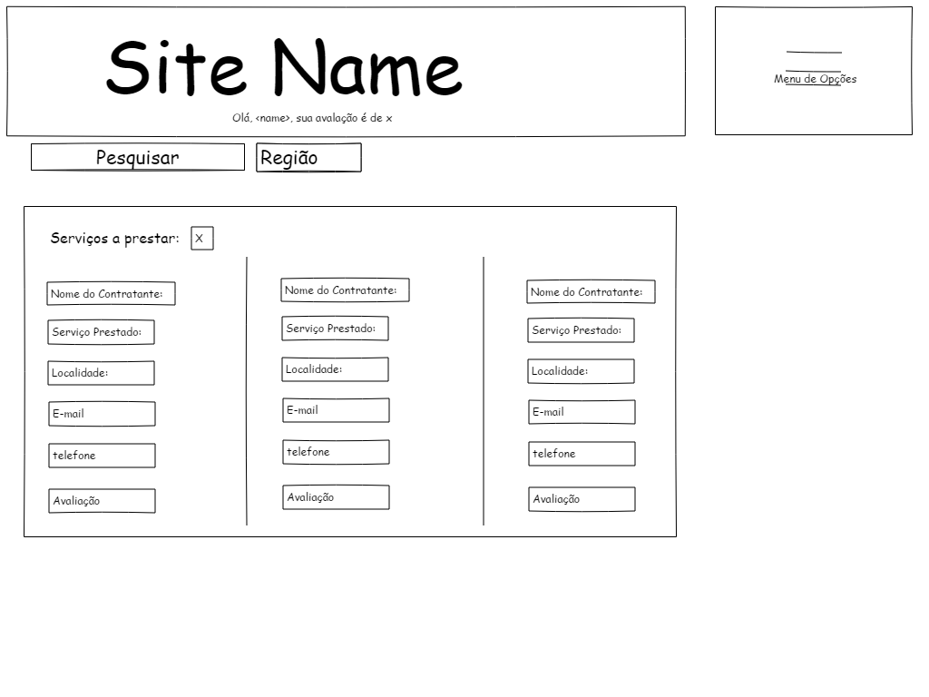

**5.9 Novos Serviços**

